**EDUKASI KESEHATAN PADA ORANG TUA TENTANG PENCEGAHAN PNEUMONIA PADA ANAK DI RUMAH SAKIT DR. BRATANATA JAMBI**

**KARYA TULIS ILMIAH**

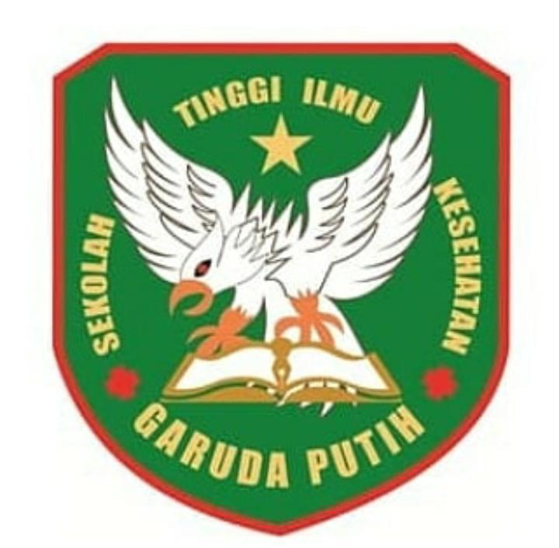

**KELVIN PRACIKO**

**NIM: 40121221666**

**PROGRAM STUDI DIPLOMA III KEPERAWATAN**

**SEKOLAH TINGGI ILMU KESEHATAN**

**GARUDA PUTIH JAMBI**

**2024**